**Złóż wniosek o 500+ w aplikacji**



**szybka informacja**

**o**

**Twoim wniosku**

**wygodny dostęp**

**do danych o**

**wypłacie**

**Twoich świadczeń**

**powiadomienia**

**z**

**ZUS o**

**okresach**

**świadczeniowych**

**wiadomości, które**

**pojawiły się na Twoim**

**profilu na PUE ZUS**

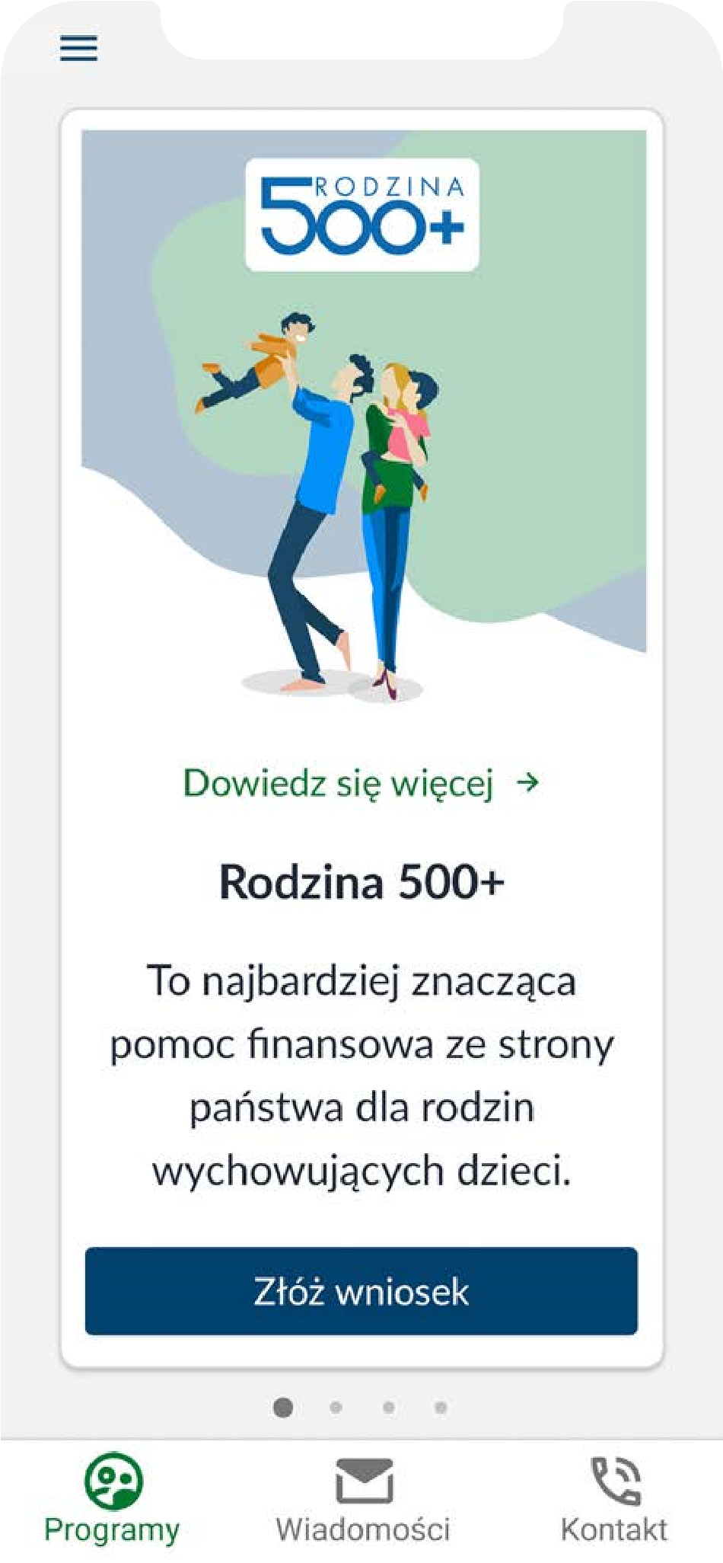

**Bezpłatna aplikacja mZUS jest dostępna**

**w sklepach Google Play oraz App Store**

**Aplikacja mobilna**

Zakładu Ubezpieczeń Społecznych

**prosty sposób na złożenie wniosków o świadczenia dla rodziny**



**Wnioski o świadczenie wychowawcze 500+ na nowy okres świadczeniowy można składać od 1 lutego**